Vielen Dank, dass du dir unsere Anschreiben-Vorlage heruntergeladen hast! Es handelt sich hierbei um einen Mustertext, den du, um ihn zu verwenden, individualisieren und inhaltlich anpassen solltest.

Lösche dazu diese Seite aus diesem Dokument und ergänze das Anschreiben mit deinen persönlichen Informationen. Die Seite kannst du ganz einfach löschen, indem du alle Inhalte auf dieser Seite markierst und die Entfernen-Taste („Entf“) drückst.

Wenn du dir beim Erstellen deines Anschreibens unsicher bist und inhaltliche Unterstützung brauchst, empfehlen wir dir den kostenlosen Bewerbungsgenerator von bewerbung2go. Dieser bietet dir einige Hilfestellungen und Designoptionen, mit denen du deine individuelle Bewerbung erstellen kannst.

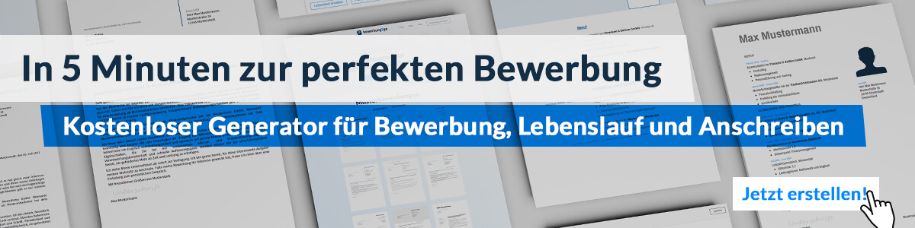
Hier entlang zum kostenlosen Bewerbungsgenerator von bewerbung2go
Arbeitgeber GmbH
Name Nachname
Straße 123
12345 Musterstadt
Musterstadt, 30.07.2026

Bewerbung als umweltschutztechnischer Assistent

Sehr geehrte Damen und Herren,

Ihre Vorreiterrolle im Bereich des Umweltschutzes und Ihr Engagement für nachhaltige Lösungen haben mich dazu bewogen, mich bei Ihnen als Umweltschutztechnischer Assistent zu bewerben. Ihre innovativen Projekte und die Umsetzung umweltfreundlicher Technologien entsprechen meiner beruflichen Erfahrung und Motivation.

In den letzten fünf Jahren war ich als umweltschutztechnischer Assistent bei der GreenFuture GmbH tätig. In dieser Position war ich verantwortlich für die Durchführung von Umweltanalysen, die Überwachung von Emissionen und die Implementierung von Maßnahmen zur Reduktion der Umweltbelastung.

Meine Ausbildung zum umweltschutztechnischen Assistenten habe ich an der Technischen Fachschule in Musterstadt abgeschlossen. Während meiner Ausbildung habe ich umfangreiche Kenntnisse in den Bereichen Umweltanalytik, Abfallmanagement und Umweltrecht erworben. Besonders stolz bin ich auf meine Abschlussarbeit, in der ich ein Konzept zur Optimierung der Abfalltrennung und -verwertung entwickelt habe.

Ein besonderes Anliegen ist mir die kontinuierliche Weiterbildung, weshalb ich regelmäßig an Fachseminaren und Schulungen teilnehme, um immer auf dem neuesten Stand der umwelttechnischen Entwicklungen zu bleiben. So habe ich beispielsweise Fortbildungen in den Bereichen erneuerbare Energien und ökologische Bauweise absolviert, um den steigenden Anforderungen im Umweltschutz gerecht zu werden.

Ich bin überzeugt, dass ich mit meiner Begeisterung für den Umweltschutz, meiner umfangreichen Erfahrung und meinen Fachkenntnissen einen wertvollen Beitrag zu Ihrem Team leisten kann. Gern möchte ich in einem persönlichen Gespräch mehr über Ihre Projekte und die spezifischen Anforderungen der Position erfahren.

Mit freundlichen Grüßen
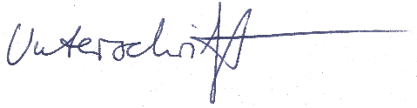

Anthony Bell

